Se connecter à Internet avec une clé 4G

Pré-requis
un PC équipé d’une carte ou d’une clé Wi-Fiune clé 4G

Première étape
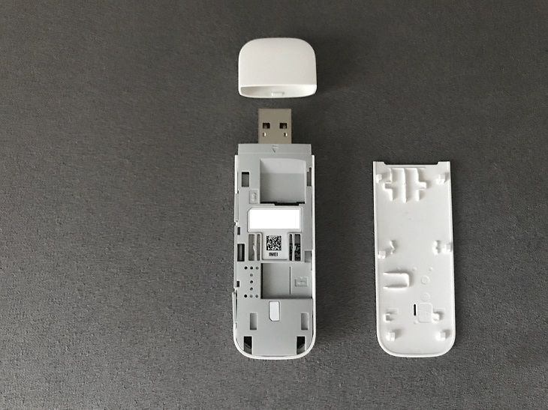
Placez la carte SIM fournie par l’opérateur dans le compartiment pour carte SIM de la clé.

Autres étapes
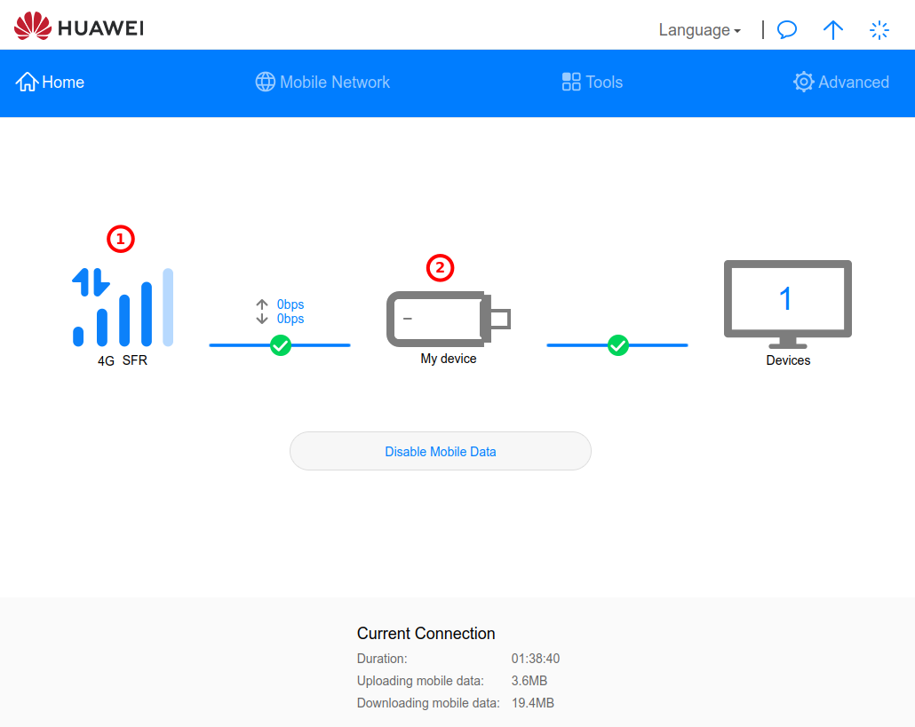
Mise en place :Connectez la clé sur un port USB de l’ordinateur : la machine la détecte automatiquement. Sous Linux, c'est tout.Si vous êtes sous Windows, exécutez le fichier AutoRun.exe sur la cléOuvrez une page Internet pour vérifier.Pour accéder aux informations en lien avec la clé 4G et son forfait (et peaufiner les réglages), ouvrez http://192.168.8.1 dans votre navigateur :un clic sur l'icône du réseau ouvre les réglages du réseauun clic sur l'icône de la clé ouvre les réglages de la clé

Conclusion

Problèmes connus

Voir aussi
(fr) https://www.justgeek.fr/se-connecter-a-internet-avec-une-cle-4g-56051/

Basé sur << Comment se connecter à Internet avec une clé 4G ? >> par justgeek.fr.

